«Үөһээ Бүлүү улууһа (оройуона)» муниципальнай тэриллии
Муниципальнай бүдьүөтүнэй уопсай үөрэхтээһин тэрилтэтэ - Нам орто оскуолата

Уруок былаана

Предметэ: төрөөбүт литературата
Кылааһа: 8
Уруок тиэмэтэ: «Соһуччу сонун» (Г.С.Угаров “Долбор сулуһа” айымньытынан )

Саха тылын уонна литературатын
бастакы категориялаах учуутала
Семенова Лилия Васильевна

2016 с.

Муниципальное бюджетное общеобразовательное учреждение – Намская средняя общеобразовательная школа
Учитель родного языка и литературы Семенова Лилия Васильевна
Рабочий телефон 25143, сот.телефон 89644267271
Программы якутских школ министерства Образования РС(Я). «Норуот айымньыта уонна литература. Уус-уран литература. 5-9 кылаас. Дьокуускай. 2006с»
Учебник: Колодезников С.К., Шишигина В.Р. Саха литературата: 8 кылааска үөрэнэр учебник- хрестоматия.- Дьокуускай, 2014.
Тема урока: «Соһуччу сонун» (по произведению Г.Угарова «Долбор сулуһа”)
Класс: 8 (общеобразовательный)
Претендуемая номинация: «Лучший интегрированный урок».

8 кылааска төрөөбүт литература уруогун технологическай картата.
Төрөөбүт литература, математика, валеология, биология, саха тыла силбэһиилэрэ
Уруок тиибэ: сыал-сорук туруорунар уруок
Туһаныллар тэрил: слайд, ватман, өҥнөөх харандаас, линейка
Эрэйиллэр түмүк:
Тус санааны, сыһыаны сайыннарар сатабыл (личностнай) | Үөрэх сатабыллара (метапредметнай) |  |  | Предметнэй сатабыл
Тус санааны, сыһыаны сайыннарар сатабыл (личностнай) | Бэйэни салайынар-дьаһанар сатабыл (регулятивнай) | Билэр-көрөр сатабыл (познавательные) | Бодоруһар сатабыл (коммуникативнай) | Предметнэй сатабыл
- Бэйэ түөлбэтин, омугун сыаналааһын, киэн туттуу  - Чөл олоххо тардыһыы | - Үөрэх хаамыытыгар туох сыал-сорук турарын сатаан быһаарар (биирдиилээн уонна кэлэктиибинэн), үлэни бэрээдэгинэн аттарар, түмүгүн сатаан сыаналыыр, ону тылынан уонна суругунан сөпкө тириэрдэр сатабыл; | - араас иһитиннэриини сатаан булуу, биллэрэр-иһитиннэрэр эйгэни, Интэриниэти киллэрэн туран;  - математика, биология предметтэригэр ылбыт билиитин туһанар  араас көрүҥнээх, истииллээх тиэкиһи сатаан ааҕыы;  - араас көрүҥнээх, истииллээх тиэкиһи сатаан истии, туттуу;  - чопчу тиэмэҕэ матырыйаалы наардааһын; иһитиннэриини бэйэ көрдөөн булуута, ону сатаан тиэрдии;  - өй үлэтин араас дьайыыларын кэбэҕэстик толорор: тэҥнээһин (сравнение), ырытыы (анализ), холбооһун (синтез), түмүктээһин (обобщение), майгыннатыы (аналогия), сааһылаан ситимнээһин (систематизация) о.д.а. Араас тойоннуур ньыманы (индукция, дедукция) табыгастаахтык туһанан дьону итэҕэтэр, ылыннарар курдук санаатын сааһылаан этэр | - табаарыстарын иннигэр туран кылгас иһитиннэрии оҥорор; араас тиэмэни дьүүллэһиигэ көхтөөхтүк кыттар. | Биир дойдулаахпыт Г.С.Угаров айар үлэтин, олоҕун кэпсээнин билии.  Фантастика жанр быһыытынан уратытын билии.  Автор айымньытын тылын, сюжетын уратытын кэтээн көрөр.
Уруок хаамыыта
 | Уруок түһүмэҕэ | Учуутал үлэтэ | Үөрэнээччи үлэтэ | Иҥэриллэр сатабыллар
1 | Билиигэ угуйуу | Слайда5а дьон мэтириэтэ уонна сыыппаралар суруллан тураллар.  - Бу дьон итиччэ уһун үйэ олорбуттарын төһө итэҕэйэҕитий? Тоҕо?  - Онон биһиги бүгүҥҥү дьарыкпыт туох туһунан буолуохтаах эбитий? | 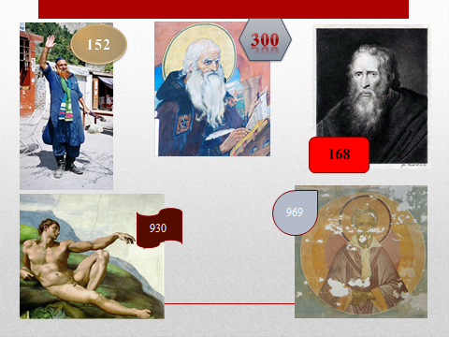  Бу мэтириэттэри уонна сыыппаралары туох ситимниирин толкуйдууллар.  - Хартыына сыаната  - Сыыппаралар ити дьон олорбут саастара  - Хас сыллаахха ити хартыына суруллубута  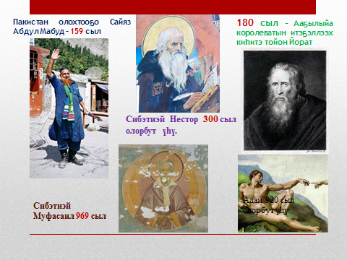  - Уһун үйэлээх дьон тустарынан | Дедукция ньыматынан толкуйдуур, бэйэтин санаатын этинэр сатабыллар
2 | Тоҕоостооһун | - Уһун үйэлээхтэри чинчийэр наука туох дэнэрий?  - Ити наука биһиги олохпутугар туох суолталааҕый? Наадалаах наука дуо? | - Геронтология  - Чөл, уһун үйэлэнэрбитигэр наада. Киһи олоҕо олус кылгас, түннүгүнэн чыычаах көтөн ааспытын курдук ааһар. Онон былыргыттан киһи-аймах олоҕун тухары үйэтин уһата сатыыра | Үөрэтиллэр тиэмэ бүгүҥҥү олоххо төһө тоҕоостооҕун толкуйдуур, ырыҥалыыр сатабыл
3 | Ыарырҕатыы төрүөтүн булуу | Сахалартан геронтологиянан дьарыктанар учуонай, ону ааһан, суруйааччы кимий?  Прокриобиология диэн тугуй? | 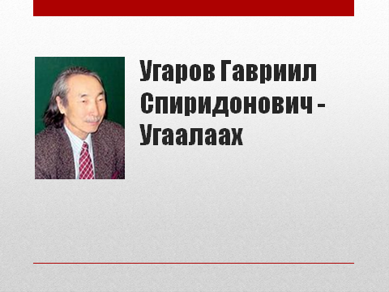  - Г.С.Угаров олоҕун кэпсииллэр, бэлиэтэнэллэр.  Прокриобиология – биологическай нуулу 4 кыраадыстан ааҕар, тымныы тыынар тыыннаахха дьайыытын үөрэтэр криобиология салаата. | Туһааннаах матырыйаалы булар, наадалаҕын талынар, ону сааһылаан кэпсиир сатабыл
4 | Сорук туруорунуу | Бүгүҥҥү уруоктан тугу билэн тахсар соруктааххытый? | Уһун үйэлээх буоларга туох наадатын билиэхпит | - Үлэни былаанныыр, сорук туруорунар сатабыл
5 | Туруоруммут соругу олоххо киллэрэн саҕалааһын. | Кэрчиктэргэ араартаан биэрэр. | Айымньыны ааҕан саҕалааһын  Комментированнай ааҕыы. Соһуйууларын үллэстэллэр.  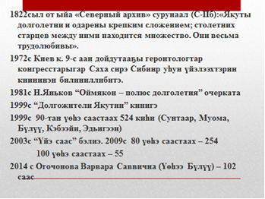 | - Ааҕар сатабыл
6 | Билиини тас саҥанан ырытан чиҥэтии | Ньургун Чорооноп аахпыт ыстатыйатынан график тутуу | Ыстатыйаҕа бэриллибит информациянан (226с) дуоскаҕа Долбор кырдьаҕас олохтоохторун орто сааһын суоттаан таһаараллар..  186+156+145+(100*60) /63 = 102.96 | - Тиэкси кытта үлэлиир сатабыл  - Математика дьарыгар ылбыт билиини туттуу
7 | Бэйэ үлэтэ.  Кейс ньыматынан | - Слайданан уһун үйэлээх дьон туһунан информация көрдөрөр, үөрэнээччилэргэ мунаарыылаах ыйытыы турурорар.  Үөрэнээччилэри 4 бөлөххө араараллар:  - Арассыыйа олохтоохторун олоҕун кээмэйэ  - Саха сирин олохтоохторун олоҕун кээмэйэ  - Уһун үйэлэнии кистэлэҥэ (учуонайар, СМИ суруйарынан)  - Уһун үйэлэнии эдэр учуонай хараҕынан | 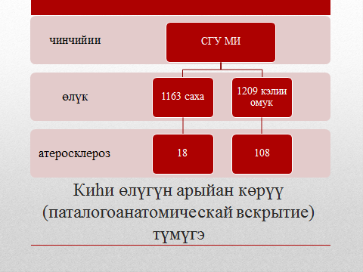  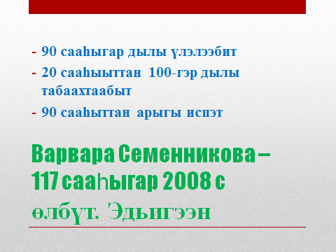    - Бөлөҕүнэн эбии матырыйаалы кытта үлэлээн карточкаҕа график туталлар, билиини сааһылыыллар.  1 бөлөх: СР нэһилиэнньэтин олоҕун уһунун статистикатынан диаграмма оҥоруу  2 бөлөх: РФ нэһилиэнньэтин олоҕун уһунун статистикатынан диаграмма оҥоруу  3 бөлөх: остуолтан ситэ аһаабакка туруу, ардах уутун иһии, үлэһит, олоххо дьулуурдаах, хаамыы, ген, төрүкү сир аһа-үөлэ  4 бөлөх: естесственный отбор – айылҕа сүүмэрдээһинэ, алаастарынан олоруу, ыраас салгын, былчыҥ үлэтэ, элбэхтик чэй иһии. Чэй – туустары суурайар, бүөр таастыйбат, Р витамин уонна катехин тымыр эркинин бөҕөргөтөр, сүрэҕи үлэлэтэр (226-228с) | - Бөлөҕүнэн үлэлиир сатабыл  - дьону кытта алтыһар сатабыл  - Бииргэ үлэлиири былаанныыр сатабыл  - Салайар уонна салайтарар сатабыл  - Туһааннаах информацияны булар сатабыл  - өй үлэтин араас дьайыыларын кэбэҕэстик толорор сатабыл: тэҥнээһин (сравнение), ырытыы (анализ), , майгыннатыы (аналогия)  - математика дьарыгар диаграмма оҥоруу сатабылын иҥэриммиттэрин чиҥэтэллэр  - Биология дьарыгар үөрэппит билиилэрин дакаастабылга тутталлар.
8 | Хатылааһын, билии кэлимсэ тиһигэр киллэрии | - Диктант: Статистика, диаграмма, график аҥа_ра, ко _рдината, Аллара Халыма, геронтология, прокриобиология, биологическэй, преподавательынан, эһээлэрэ, сенсация, химическай, үөһээ тахсыы, диэкки. | - Үлэлэрин түмүгүн билиһиннэрэллэр, уопсай бюллетеҥҥэ сыһыараллар.  - Дьарык устата көрсүбүт тылларынан диктант суруйаллар.  - Слайдаҕа сөптөөх эппиэттэринэн сирдэтэн үлэлэрин бэрэбиэркэлииллэр, алҕастарын быһаарсаллар, нууччаттан киирии тылга сыһыарыы аһаҕас дорҕоонун туһунан быраабыланы хатылыыллар: Статистика, диаграмма, график аҥаара, координата, Аллараа Халыма, геронтология, прокриобиология, биологическай, преподавателинэн, эһэлэрэ, сенсация, химическэй, үөһэ тахсыы, диэки.  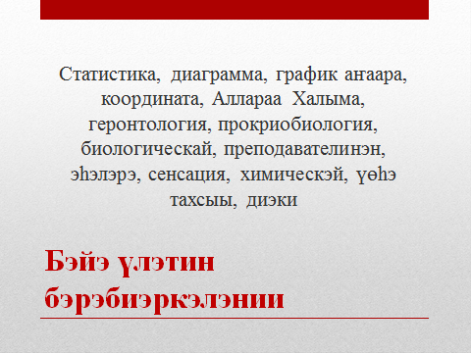 | - холбооһун (синтез), түмүктээһин (обобщение) сааһылаан ситимнээһин (систематизация) о.д.а. Араас тойоннуур ньыманы (индукция, дедукция) табыгастаахтык туһанан дьону итэҕэтэр, ылыннарар курдук санаатын сааһылаан этэр.  - Алҕаһы болҕойон истэр, ону көннөрөн суруйар сатабыл
9 | Бэйэни үлэтин сыаналаныы, ырытыныы (Рефлексия) | - Ханнык соһуччу сонуну биллигит?  - Өссө тугу билиэххитин баҕардыгыт?  - Бу уруоктан туох диэн санааҕа кэллиҥ?  - Нэһилиэк туһунан информацияны хантан булуоххутун сөбүй?  - Дьарык түмүгүнэн сыана туруоруу | - Бюллетенинэн сирдэтэн бу дьарыкка ылбыт билиилэрин, сатабылларын кэпсииллэр, санааларын атастаһаллар, бэйэлэрин, доҕотторун үлэлэрин сыаналыыллар.  - Дьиэҕэ үлэ: Нам нэһилиэгин саамай уһун үйэлээх ытык кырдьаҕастарын ааттарын, олорбут саастарын сурунан кэлии.  - Кырдьаҕастартан, архивтан, нэһилиэк дьаһалтатыттан | Бэйэ, атын дьон үлэтин сыаналыыр, инники үлэтин торумнанар сатабыл.

